Chapter06 回溯法Back_Track Method
1、写出n=4时0-1背包问题的解空间。

2、简述利用回溯法对解空间树的搜索过程。

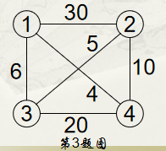
3、画出下图的旅行员售货（TSP）问题的解空间树。
要求：画出该问题的搜索空间树，并用文字或伪码写出搜索解空间树的过程，最后求出该TSP问题的最优解。
4、给定背包容量为20以及6个物品，其重量分别是{5，3, 2, 10,4,2}，价值分别为{11, 8, 15,18,12,6}。画出回溯法求解该0-1背包问题的搜索空间。

Chapter04 动态规划法Dynamic Programming
1.动态规划法和分治法之间有什么共同点？有什么不同点？

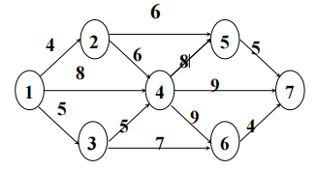
2. 用动态规划算法求下面网络的最短路径 ，写出求解过程

3.对于n=4的TSP问题，其代价矩阵如图所示。
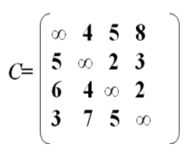
用动态规划法求该TSP问题的最优解，要求写出求解大概过程并填表。

4.用动态规划法求如下0/1背包问题的最优解：有5个物品，其重量分别是{3, 2, 1, 4, 5}，价值分别为{25, 20, 15, 40, 50}，背包的容量为6。写出求解过程并填表。

Chapter04 贪心法Greedy Method
1.动态规划法和贪心法之间有什么不同？

2.用贪心法求如下背包问题的最优解：有7个物品，其重量分别是{2, 3, 5, 7, 1,4,1}，价值分别为{10, 5, 15, 7,6,18,3}，背包的容量为15（分三种贪心策略来考虑）。如果按三种贪心策略来求解该0-1背包问题，结果会如何？

3.设有n个顾客同时等待一项服务，顾客i需要的服务时间为ti(1≤i≤n),应如何安排n个顾客的服务次序才能使顾客总的等待时间达到最小？

Chapter04 分治法Divide and Conquer Method
- 化简下面的2个递归方程（n=2k）

